МИНИСТЕРСТВО ОБРАЗОВАНИЯ И НАУКИ РФ

**НОВОСИБИРСКИЙ ГОСУДАРСТВЕННЫЙ УНИВЕРСИТЕТ**

ФАКУЛЬТЕТ ИНФОРМАЦИОННЫХ ТЕХНОЛОГИЙ

Отчет по лабораторной работе №1

по курсу «Эффективное программирование современных микропроцессоров и мультипроцессоров»

**(Вариант №3)**

**Выполнил:** студент 3-го курса гр. 17208

Гафиятуллин А.Р

Новосибирск, 2020

1. **ЦЕЛИ РАБОТЫ:**

Научиться разрабатывать простые программы численного моделирования, применять базовые средства оптимизации программ, выполнять оценку и анализ производительности программ, пользоваться средствами профилирования.

**Вариант №3:** *решение уравнения Пуассона методом Якоби на float-ах.*

Алгоритм моделирует установление стационарного распределение тепла в пластинке с заданным распределением источников и стоков тепла. В начальный момент времени значения искомой функции на сетке инициализируются нулями. На каждом шаге моделирования значения искомой функции пересчитываются по заданной формуле.

**Nx = Ny = 9000, Nt = 110**.

1. **ХОД РАБОТЫ:**
   1. Тестирование происходило на процессоре **Intel(R) Core(TM) i7-9700F CPU @ 3.00GHz (CPU max MHz: 4700.0000 (Turbo Boost))**.
   2. Текст 1-го работающего варианта программы **(см. приложение 4.1)**.
   3. Текст самого быстрого варианта программы **(см. приложение 4.2)**.
   4. Описание использованных способов оптимизации программы с результатами:

| Оптимизация, тип | Время, сек. |
| --- | --- |
| Без оптимизаций (-O0, алгоритмических оптимизаций нет) | 204 |
| Замена дефайна max на inline-функцию max (-O0) | 218 |
| Переупорядочено обращение к массивам, чтобы уменьшить количество кэш-промахов (-O0) | 200 |
| -O1 | 40 |
| -O2 | 24 |
| -O2 -ip -xcoffeelake -axcoffeelake | 22 |
| Переиспользование полученной из массивов информации на следующих итерациях, чтобы уменьшить количество обращений в кучу | 22 |
| Переупорядочивание некоторых команд после многократного получения результатов профилирования | 19 |

* 1. Граф вызовов программы:

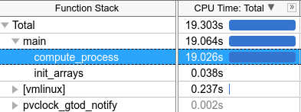

Синим выделена горячая точка.

* 1. Аннотированный листинг «горячей точки» программы **(см. приложение 4.3).**
  2. Аннотированный ассемблерный листинг «горячей точки» программы **(см. приложение 4.4).**
  3. Характеристики исполнения программы были получены с использованием утилиты perf (**только для загрузок(load)**):
     1. **Число инструкций на такт:** 3.01;
     2. **Процент кэш-промахов для кэша 3 уровня:** 44.54%;
     3. **Процент кэш-промахов для кэша-данных 1 уровня:** 5.04%;
     4. **Процент неправильно предсказанных переходов:** 0.03%.
     5. По всей видимости, основной причиной временных затрат являются **вычислительные операции**. Так как процент промахов при обращении к кэшу 1 уровня мал, а количество обращений к кэшу 3 уровня по сравнению с кэшом 1 уровня крайне мало (для одного из замеров: к 3 уровню - **43,019,723** обращений, а к 1 уровню - **71,513,217,255**), то, скорее всего, это особо не влияет на производительность.
  4. **Roofline-модель с точкой, соответствующей основному циклу программы (красная точка посередине):**

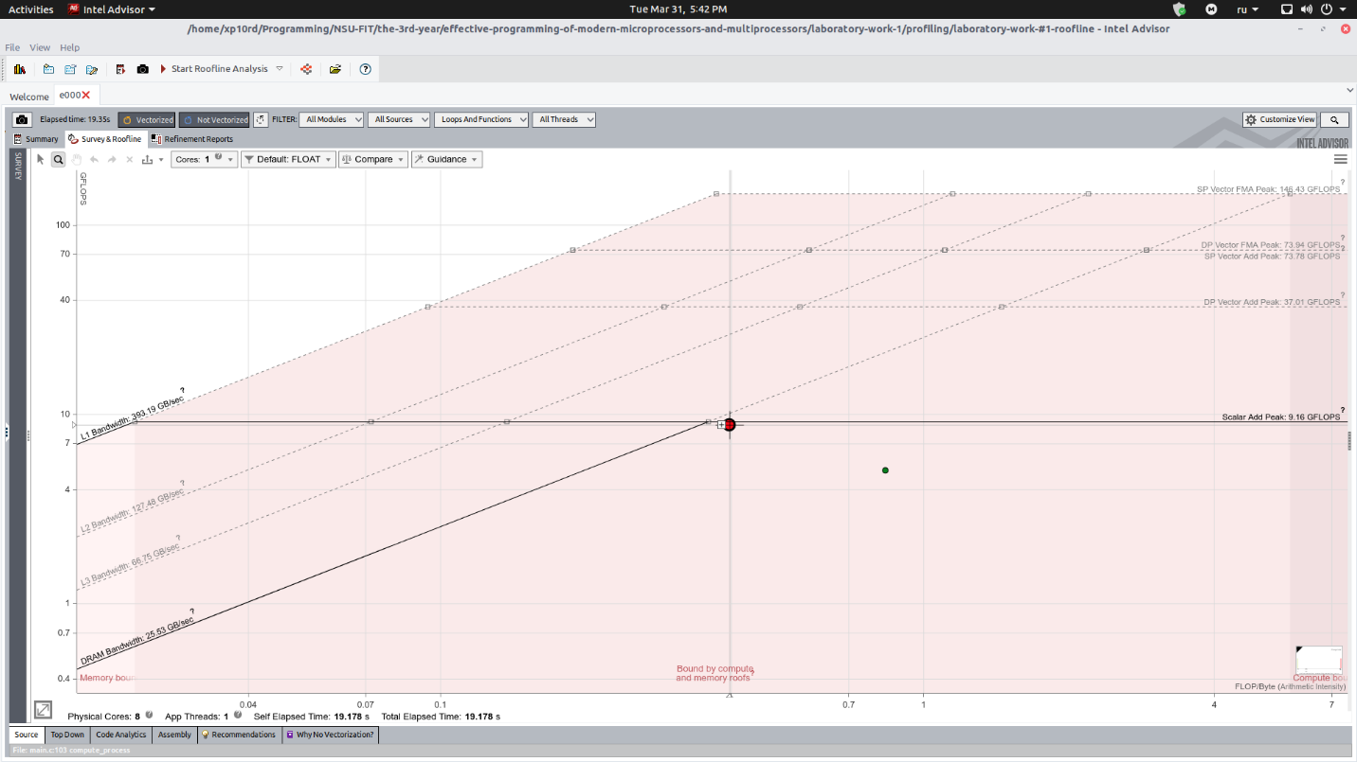

**Автоматическое заключение Intel Advisor:** производительность основного цикла программы ограничена **вычислительными операциями**.

1. **ВЫВОДЫ:**
   1. Научились разрабатывать простые программы численного моделирования, применять базовые средства оптимизации программ, выполнять оценку и анализ производительности программ, пользоваться средствами профилирования.
   2. На данный момент производительность самой быстрой версии программы ограничена скоростью вычислительных операций.
2. **ПРИЛОЖЕНИЕ:**
   1. Текст 1-го работающего варианта программы.

#define comp_type float

#define Nx 9000

#define Ny 9000

#define Nt 111

#define Xa (comp_type)0.0

#define Xb (comp_type)4.0

#define Ya (comp_type)0.0

#define Yb (comp_type)4.0

#define hx (comp_type)((Xb - Xa) / (Nx - 1))

#define hy (comp_type)((Yb - Ya) / (Ny - 1))

#define coeff1 ((comp_type)0.2 / ((comp_type)1.0 / (hx * hx) + (comp_type)1.0 / (hy * hy)))

#define coeff2 ((comp_type)0.5 * ((comp_type)5.0 / (hx * hx) - (comp_type)1.0 / (hy * hy)))

#define coeff3 ((comp_type)0.25 * ((comp_type)1.0 / (hx * hx) + (comp_type)1.0 / (hy * hy)))

#define X(j) (Xa + (j) * hx)

#define Y(i) (Ya + (i) * hy)

#define Xs1 (Xa + (Xb - Xa) / (comp_type)3.0)

#define Xs2 (Xa + (Xb - Xa) * (comp_type)2.0 / (comp_type)3.0)

#define Ys1 (Ya + (Yb - Ya) * (comp_type)2.0 / (comp_type)3.0)

#define Ys2 (Ya + (Yb - Ya) / (comp_type)3.0)

#define R ((comp_type)0.1 * ((Xb - Xa) > (Yb - Ya) ? (Yb - Ya) : (Xb - Xa)))

#define GRID_SIZE (Nx * Ny)

#define TIME_LAYERS 2

#define get3(F, n, i, j) F[(n) * GRID_SIZE + (i) * Nx + (j)]

#define get2(p, i, j) p[(i) * Nx + (j)]

#define max(a,b) ((a) > (b) ? (a) : (b))

#include <stdlib.h>

#include <stdio.h>

#include <errno.h>

#include <math.h>

#include <unistd.h>

#include <fcntl.h>

#include <time.h>

int main**()** **{**

/* allocate memory */

comp_type**\*** F **=** malloc**(**TIME_LAYERS **\*** GRID_SIZE **\*** **sizeof(**comp_type**));**

comp_type **\***p **=** malloc**(**GRID_SIZE **\*** **sizeof(**comp_type**));**

**if(!**F **||** **!**p**)** **{**

perror**(**"malloc"**);**

exit**(**errno**);**

**}**

/* init arrays */

**for(**int i **=** 0**;** i **<** GRID_SIZE**;** i**++)** **{**

F**[**i**]** **=** **(**comp_type**)**0.0**;**

**}**

**for(**int i **=** 0**;** i **<** Ny**;** i**++)** **{**

**for(**int j **=** 0**;** j **<** Nx**;** j**++)** **{**

**if((**X**(**j**)** **-** Xs1**)** **\*** **(**X**(**j**)** **-** Xs1**)** **+** **(**Y**(**i**)** **-** Ys1**)** **\*** **(**Y**(**i**)** **-** Ys1**)** **<** R **\*** R**)** **{**

get2**(**p**,** i**,** j**)** **=** **(**comp_type**)**0.1**;**

**}** **else** **if((**X**(**j**)** **-** Xs2**)** **\*** **(**X**(**j**)** **-** Xs2**)** **+** **(**Y**(**i**)** **-** Ys2**)** **\*** **(**Y**(**i**)** **-** Ys2**)** **<** R **\*** R**)** **{**

get2**(**p**,** i**,** j**)** **=** **(**comp_type**)-**0.1**;**

**}** **else** **{**

get2**(**p**,** i**,** j**)** **=** **(**comp_type**)**0.0**;**

**}**

**}**

**}**

/* compute process */

time_t start_time **=** time**(NULL);**

comp_type delta **=** 0**;**

**for(**int n **=** 0**;** n **<** Nt **-** 1**;** n**++)** **{**

delta **=** 0**;**

**for(**int i **=** 1**;** i **<** Ny **-** 1**;** i**++)** **{**

**for(**int j **=** 1**;** j **<** Nx **-** 1**;** j**++)** **{**

int n_idx **=** n **%** 2**;**

int nplus1_idx **=** **(**n **+** 1**)** **%** 2**;**

get3**(**F**,** nplus1_idx**,** i**,** j**)** **=** coeff1 **\*** **(**

coeff2 **\*** **(**get3**(**F**,** n_idx**,** i**,** j **-** 1**)** **+** get3**(**F**,** n_idx**,** i**,** j **+** 1**))** **+**

coeff2 **\*** **(**get3**(**F**,** n_idx**,** i **-** 1**,** j**)** **+** get3**(**F**,** n_idx**,** i **+** 1**,** j**))** **+**

coeff3 **\*** **(**get3**(**F**,** n_idx**,** i **-** 1**,** j **-** 1**)** **+**

get3**(**F**,** n_idx**,** i **-** 1**,** j **+** 1**)** **+**

get3**(**F**,** n_idx**,** i **+** 1**,** j **-** 1**)** **+**

get3**(**F**,** n_idx**,** i **+** 1**,** j **+** 1**))** **+**

2.0f **\*** get2**(**p**,** i**,** j**)** **+**

0.25f **\*** **(**get2**(**p**,** i **-** 1**,** j**)** **+**

get2**(**p**,** i **+** 1**,** j**)** **+**

get2**(**p**,** i**,** j **-** 1**)** **+**

get2**(**p**,** i**,** j **+** 1**)));**

delta **=** max**(**delta**,** fabs**(**get3**(**F**,** n_idx**,** i**,** j**)** **-** get3**(**F**,** nplus1_idx**,** i**,** j**)));**

**}**

**}**

**}**

time_t end_time **=** time**(NULL);**

printf**(**"n = %d, sigma = %.8f\n"**,** Nt **-** 1**,** delta**);**

printf**(**"Total time: %lld sec.\n"**,** end_time **-** start_time**);**

**}**

* 1. Текст самого быстрого варианта программы.

#define Nx 9000

#define Ny 9000

#define Nt 111

#define Xa 0.0f

#define Xb 4.0f

#define Ya 0.0f

#define Yb 4.0f

#define hx ((Xb - Xa) / (Nx - 1))

#define hy ((Yb - Ya) / (Ny - 1))

#define coeff1 (0.2f / ((1.0f / (hx * hx) + 1.0f / (hy * hy))))

#define coeff2 (0.5f * (5.0f / (hx * hx) - 1.0f / (hy * hy)))

#define coeff2b (0.5f * (5.0f / (hy * hy) - 1.0f / (hx * hx)))

#define coeff3 (0.25f * (1.0f / (hx * hx) + 1.0f / (hy * hy)))

#define X(j) (Xa + (j) * hx)

#define Y(i) (Ya + (i) * hy)

#define Xs1 (Xa + (Xb - Xa) / 3.0f)

#define Xs2 (Xa + (Xb - Xa) * 2.0f / 3.0f)

#define Ys1 (Ya + (Yb - Ya) * 2.0f / 3.0f)

#define Ys2 (Ya + (Yb - Ya) / 3.0f)

#define R (0.1f * ((Xb - Xa) > (Yb - Ya) ? (Yb - Ya) : (Xb - Xa)))

#define GRID_SIZE (Nx * Ny)

#define TIME_LAYERS 2

#define get3(F, n, i, j) F[(n) * GRID_SIZE + (i) * Nx + (j)]

#define get2(p, i, j) p[(i) * Nx + (j)]

#define max(a, b) ((a) > (b) ? (a) : (b))

#include <stdlib.h>

#include <stdio.h>

#include <errno.h>

#include <math.h>

#include <unistd.h>

#include <fcntl.h>

#include <time.h>

void init_arrays**(**float **\***F**,** float **\***p**);**

float compute_process**(**float **\***F**,** float **\***p**);**

int main**()** **{**

/* allocate memory */

float**\*** F **=** malloc**(**TIME_LAYERS **\*** GRID_SIZE **\*** **sizeof(**float**));**

float **\***p **=** malloc**(**GRID_SIZE **\*** **sizeof(**float**));**

**if(!**F **||** **!**p**)** **{**

perror**(**"malloc"**);**

exit**(**errno**);**

**}**

init_arrays**(**F**,** p**);**

time_t start_time **=** time**(NULL);**

float delta **=** compute_process**(**F**,** p**);**

time_t end_time **=** time**(NULL);**

printf**(**"n = %d, sigma = %.8f\n"**,** Nt **-** 1**,** delta**);**

printf**(**"Total time: %ld sec.\n"**,** end_time **-** start_time**);**

**}**

void init_arrays**(**float **\***F**,** float **\***p**)** **{**

**for(**int i **=** 0**;** i **<** Ny**;** i**++)** **{**

**for(**int j **=** 0**;** j **<** Nx**;** j**++)** **{**

float xj **=** X**(**j**);**

float yi **=** Y**(**i**);**

**if((**xj **-** Xs1**)** **\*** **(**xj **-** Xs1**)** **+** **(**yi **-** Ys1**)** **\*** **(**yi **-** Ys1**)** **<** R **\*** R**)** **{**

get2**(**p**,** i**,** j**)** **=** 0.1f**;**

**}** **else** **if((**xj **-** Xs2**)** **\*** **(**xj **-** Xs2**)** **+** **(**yi **-** Ys2**)** **\*** **(**yi **-** Ys2**)** **<** R **\*** R**)** **{**

get2**(**p**,** i**,** j**)** **=** **-**0.1f**;**

**}** **else** **{**

get2**(**p**,** i**,** j**)** **=** 0.0f**;**

**}**

get2**(**F**,** i**,** j**)** **=** 0.0f**;**

**}**

**}**

**}**

float compute_process**(**float **\***F**,** float **\***p**)** **{**

float delta **=** 0**;**

**for(**int n **=** 0**;** n **<** Nt **-** 1**;** n**++)** **{**

int n_idx **=** n **%** 2**;**

int nplus1_idx **=** **(**n **+** 1**)** **%** 2**;**

delta **=** 0**;**

**for(**int i **=** 1**;** i **<** Ny **-** 1**;** i**++)** **{**

float f_left_down_cell **=** get3**(**F**,** n_idx**,** i **-** 1**,** 0**);**

float f_current_down_cell **=** get3**(**F**,** n_idx**,** i **-** 1**,** 1**);**

float f_right_down_cell **=** get3**(**F**,** n_idx**,** i **-** 1**,** 2**);**

float f_left_current_cell **=** get3**(**F**,** n_idx**,** i**,** 0**);**

float f_current_current_cell **=** get3**(**F**,** n_idx**,** i**,** 1**);**

float f_right_current_cell **=** get3**(**F**,** n_idx**,** i**,** 2**);**

float f_left_up_cell **=** get3**(**F**,** n_idx**,** i **+** 1**,** 0**);**

float f_current_up_cell **=** get3**(**F**,** n_idx**,** i **+** 1**,** 1**);**

float f_right_up_cell **=** get3**(**F**,** n_idx**,** i **+** 1**,** 2**);**

float p_left_current_cell **=** get2**(**p**,** i**,** 0**);**

float p_current_current_cell **=** get2**(**p**,** i**,** 1**);**

float p_right_current_cell **=** get2**(**p**,** i**,** 2**);**

**for(**register int j **=** 1**;** j **<** Nx **-** 1**;** j**++)** **{**

float rez **=** coeff1 **\*** **(**

coeff2b **\*** **(**f_current_down_cell **+** f_current_up_cell**)** **+**

coeff3 **\*** **(**f_left_up_cell **+** f_right_up_cell **+** f_left_down_cell **+** f_right_down_cell**)** **+**

coeff2 **\*** **(**f_left_current_cell **+** f_right_current_cell**)** **+**

0.25f **\*** **(**

2.0f **\*** p_current_current_cell **+**

p_left_current_cell **+**

p_right_current_cell**)** **+**

0.25f **\*** get2**(**p**,** i **-** 1**,** j**)** **+**

get2**(**p**,** i **+** 1**,** j**));**

get3**(**F**,** nplus1_idx**,** i**,** j**)** **=** rez**;**

delta **=** max**(**delta**,** fabs**(**f_current_current_cell **-** rez**));**

f_left_down_cell **=** f_current_down_cell**;**

f_current_down_cell **=** f_right_down_cell**;**

f_left_up_cell **=** f_current_up_cell**;**

f_current_up_cell **=** f_right_up_cell**;**

f_left_current_cell **=** f_current_current_cell**;**

f_current_current_cell **=** f_right_current_cell**;**

f_right_down_cell **=** get3**(**F**,** n_idx**,** i **-** 1**,** j **+** 2**);**

f_right_current_cell **=** get3**(**F**,** n_idx**,** i**,** j **+** 2**);**

f_right_up_cell **=** get3**(**F**,** n_idx**,** i **+** 1**,** j **+** 2**);**

p_left_current_cell **=** p_current_current_cell**;**

p_current_current_cell **=** p_right_current_cell**;**

p_right_current_cell **=** get2**(**p**,** i**,** j **+** 2**);**

**}**

**}**

**}**

**return** **(**delta**);**

**}**

* 1. Аннотированный ассемблерный листинг «горячей точки» программы **(ссылка на картинку кликабельна, сохранена локально в документе)**:



синим отмечена самая «горячая» точка.

* 1. Аннотированный ассемблерный листинг «горячей точки» программы:

**(ссылка на картинку кликабельна, сохранена локально в документе)**:



синим отмечены команды, соответствующие самой «горячей» точке.